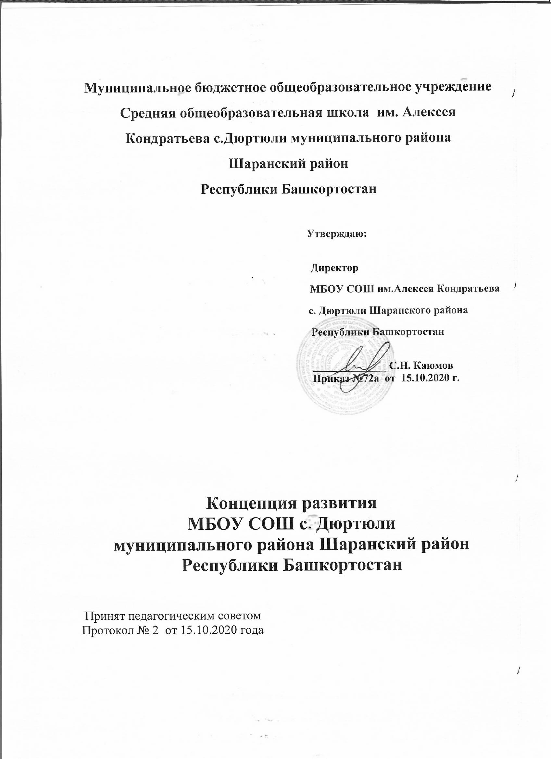
Анализ текущего состояния, описание ключевых рисков развития школы
1.Система образования МБОУ «СОШ им.А.Кондратьева с.Дюртюли»

1.1 Кадровый состав школы

Общее число педагогических работников | 2020-2021учебныйгод
Общее число педагогических работников | 15 человек
В том числе:
- Не имеют категории | 2 человек | 13,3%
- 1 квалификационная категория | 2 человек | 13,3%
- Высшая квалификационная категория | 11 человек | 73,4%
Всего аттестовано: | 13 человек | 86,7%
-звание «Отличник образования РБ»имеют | 3 человек | 20 %

Состав педагогов по образованию

Высшее | 13 | 86,6%
Среднее–специальное | 0 | 0 %
Неполноевысшее | 2 | 13,4%

Состав педагогов по педагогическому стажу
 | Чел. | %
От 0 до5 | 3 | 20 %
От 5 до 15 | 0 | 0 %
От 15 до 20 | 3 | 20%
20 и выше | 9 | 60%
Анализируя данные таблиц, можно сделать следующий вывод: в школесформированпрофессиональный коллектив, в котором уровень образования педагогов, их квалификация, мотивация к участию в профессиональной переподготовке, аттестации соответствуют необходимым требованиям

1.2 Образовательные результаты школы

В соответствии с Законом «Об образовании в Российской
Федерации», федеральным государственным образовательным стандартом, Уставом и лицензией на ведение образовательной деятельности МБОУ «СОШ им.А.Кондратьевас.Дюртюли» осуществляет образовательный процесс в соответствии с основными общеобразовательными программами трёх уровней общего образования
 | Основные общеобразовательные программы
Уровень образования | Направленность (наименование) образовательной программы | Образовательной программы вид образовательной программы | Нормативный срок освоения
начальное общее | общеобразовательная | Основная | 4
основное общее | общеобразовательная | Основная | 5
среднее общее | общеобразовательная | Основная | 2

Организация образовательного процесса регламентируется режимом работы, учебным планом, годовым календарным учебным графиком, расписанием занятий.
В школе 10 класс-комплектов. Движение учащихся в течениеучебного года незначительное и связано, главным образом, со сменой места жительства учащихся. Успеваемость составила 100%. Качество обучения 53 %.
В прошедшем учебном году в школе было 10 класс-комплектов:-1-4 классы — 48 обучающихся; 5-9 классы – 54 обучающийся; 11 класс – 2 обучающихся.Число обучающихся по школе – 104
Результаты переводной аттестации.

Класс | Предмет | Ф.И.О. учителя | Успеваемость,% | Качество знаний,%
5 | Математика | ХаляповаФ.М | 100 | 58
5 | География | Ульданова Ф.Р. | 100 | 67
 | Русский язык | Минибаева Н.Ф. | 100 | 58
6 | Русский язык | Игнатьева А.А. | 100 | 71
6 | Математика | Халяпова Ф.М. | 100 | 48
7 | Алгебра | Халяпова Ф.М. | 100 | 44
7 | Русский язык | Игнатьева А.А. | 100 | 54
7 | Физика | Халяпова Ф.М. | 100 | 82
8 | Математика | Шавалиева Р.М. | 100 | 40
8 | Русский язык | Игнатьева А.А. | 100 | 70
8 | Физика | Халяпова Ф.М. | 100 | 75
8 | Химия | Динисова Н.А. | 100 | 40
10 | Математика | Шавалиева Р.М. | 100 | 67
10 | Русский язык | МинибаеваН.Ф | 100 | 67
10 | География | Ульданова Ф.Р. | 100 | 83
10 | Обществознание | Пастухов Е.А. | 100 | 83

Качество знаний по учебным предметам во 2-11 классах по итогам учебного года составляет (%):
Предмет | 2 кл. | 3 кл. | 4 кл. | 5 кл. | 6 кл. | 7 кл. | 8 кл. | 9 кл. | 11 кл.
Русский язык | 83 | 50 | 70 | 58 | 36 | 80 | 44 | 71 | 86
Литература | 100 | 81 | 100 | 83 | 78 | 90 | 78 | 86 | 100
Чувашский язык и лит. | 100 | 100 | 100 | 100 | 100 | 60 | 100 | 100 | 100
Татарский язык и лит. | 100 | 77 | 100 | 100 | 100 | 100 | 100 | 100 | 100
Башкирский язык | 100 | 100 | 100 | 100 | 100 | 100 | 100 | 100
Английский язык | 83 | 81 | 85 | 83 | 78 | 80 | 78 | 86 | 100
Математика | 82 | 62 | 90 | 92 | 36 |  |  |  | 86
Алгебра |  |  |  |  |  | 70 | 55 | 85
Геометрия |  |  |  |  |  | 50 | 33 | 85
Информатика |  |  |  |  |  | 70 | 55 | 86 | 100
История |  |  |  | 75 | 64 | 70 | 55 | 86 | 86
Обществознание |  |  |  |  | 100 | 100 | 89 | 86 | 100
География |  |  |  | 100 | 86 | 90 | 89 | 86 | 100
Биология |  |  |  | 100 | 92 | 90 | 89 | 86 | 100
Физика |  |  |  |  |  | 90 | 67 | 57 | 100
Химия |  |  |  |  |  |  | 89 | 86 | 100
ОБЖ |  |  |  |  |  |  | 100 | 86 | 100
ИЗО | 100 | 100 | 100 | 100 | 100 | 100
Физкультура | 100 | 100 | 100 | 100 | 100 | 100 | 100 | 86 | 100
Технология | 100 | 100 | 100 | 100 | 100 | 100 | 100 |  | 100
Окружающий мир | 100 | 100 | 100
Музыка | 100 | 100 | 100 | 100 | 100 | 100 | 100
МХК |  |  |  |  |  |  |  |  | 100

1.2 Материально-техническое оснащение школы

Важным условием эффективной организации образовательного процесса является его материально-техническое оснащение, соответствие санитарно-гигиеническим требованиям, а так же обеспечение сохранности здоровья и безопасности всех его участников. Учебная и здоровьесберегающая инфраструктура школы позволяет осуществлять образовательный процесс в соответствии с требованиями, общая площадь помещений, в которых осуществляется образовательная деятельность, 1314 квадратных метров

Материально-техническое оснащение помещений в соответствии с реализуемыми образовательными программами
Не во всех учебных кабинетах созданы автоматизированные рабочие места учителя и выход в глобальную сеть Интернет и в локальную сеть. Учебные помещения не имеют необходимую мебель. Отсутствие аудио и видео техники не позволяют в полной мере соответствовать требованиям нормативных документов санитарного законодательства к деятельности образовательных учреждений и не позволяют организовать образовательный процесс в соответствии с современными требованиями.

Оснащенность образовательного учреждения техническими средствами
В школе функционирует один компьютерный класс на 14 рабочих мест. Для применения ИКТ-технологий в образовательном процессе используются 2 мультимедийных проектора, 2 интерактивные доски. В образовательном процессе отсутствуют комплекты оборудования для организации и проведения лабораторных и практических работ побиологии и географии Оснащенность кабинетов химии и физики недостаточна для организации проведения лабораторно-практических работ.

Библиотечно-информационное обеспечение

Фонд библиотеки формируется за счет регионального, местного бюджета. Фонд библиотеки насчитывает – 9381 экземпляр, в том числе учебников – 2108, художественной литературы – 7273 экземпляр.
Фонд библиотеки соответствует требованиям ФГОС, учебники фонда входят в федеральный перечень, утвержденный приказом Минобрнауки от 31.03.2014 №253.
Средний уровень посещаемости библиотеки – 15 человек в день.
Оснащенность библиотеки учебными пособиями достаточная. Отсутствует финансирование библиотеки на закупку периодических изданий и обновление фонда художественной литературы.
Имеется компьютер библиотекаря. Информационно –теле коммуникационное оборудование для читателей – отсутствует.

2. Риски деятельности школы:

Анализ рисковых факторов образовательной среды выявил несколько параметров факторов риска, но совместно с куратором было выделено следующий риск, которые планируется устранять в процессе осуществления преобразований в рамках проекта:
  - Низкий уровень оснащения школы
-недостаточный уровень технической оснащенности школы, компьютерная база школы мала по количеству и устарела по качеству;
- низкое качество интернет-соединения;
- отсутствие финансирования библиотеки на закупку периодических изданий и обновление фонда художественной литературы
- отсутствует школьная мебель, соответствующая СанПин.

Цели и задачи развития образовательной организации

Факторы риска | Цель | Задачи
1.Низкий уровень оснащения школы | Повышение уровня материально-технического оснащения школы к концу 2021 года; устранение недостатка обеспеченности современными средствами обучения, недостаточного обеспечения образовательного процесса новейшим оборудованием, техникой. | - Модернизировать материально-техническую базу (декабрь 2021 г)  - Создание условий для  коммуникационных технологий (ноябрь 2021г);  - Обеспечение библиотечного фонда цифровыми образовательными ресурсами (ноябрь 2021);  4.Проведение текущего ремонта (август 2021 г.);

Меры и мероприятия по достижению целей развития

Задача | Меры и мероприятия | Ответственные
Создание условий для  Коммуникационных технологий; | Увеличение скорости подключения к телекоммуникационной сети  «Интернет» | Директор,учительинформатики
Обеспечение библиотечного  Фонда образовательными ресурсами; | Обновление УМК на 2021-2022 учебный год. | Директор школы, библиотекарь
Проведение текущего ремонта; | Косметический ремонт учебных кабинетов | Директор школы, завхоз
Модернизировать материально-техническую базу; | Приобретение оборудования в кабинет информатики и ИКТ; оборудование помещения для  внеурочных занятий | Директор школы

Лица, ответственные за достижение результатов.

Ответственным за реализацию Концепции является директор. По каждой цели в Концепции развития определены ответственные лица.

